BMS9-3系列玻璃纤维布的保障经验
结论：
玻璃纤维布件号：HCS2410-030，可用于保障部分BMS9-3系列标准号的玻璃纤维布需求（如BMS9-3-TYPEH-3-STYLE7781等）。

BMS9-3是一个总的标准号，具体的标准号通常包含TYPE（类型）、CLASS（等级）、STYLE（样式）等详细规格。若手册只要求到BMS9-3 TYPE H-3级别，而未指定具体的CLASS和STYLE，则保障到TYPE H-3即可；
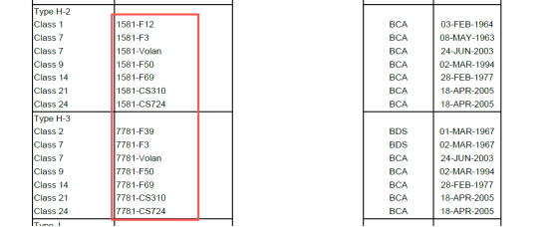

件号HCS2410-030是厂家的命名规则，其证书显示BMS9-3 TYPE H-3 CLASS 7 STYLE 7781，符合手册BMS9-3 TYPE H-3的要求。
